Документ предоставлен КонсультантПлюс
Приказ комитета государственной охраны объектов культурного наследия Волгоградской обл. от 24.02.2026 N 29-н "Об утверждении предмета охраны объекта культурного наследия регионального значения "Административное здание (по ЭТТ)", расположенного по адресу (местонахождение): Волгоградская область, г. Волгоград, Советский район, пос. Купоросный, ул. Монтерская, 24"

КОМИТЕТ ГОСУДАРСТВЕННОЙ ОХРАНЫ ОБЪЕКТОВ
КУЛЬТУРНОГО НАСЛЕДИЯ ВОЛГОГРАДСКОЙ ОБЛАСТИ

ПРИКАЗ
от 24 февраля 2026 г. N 29-н

ОБ УТВЕРЖДЕНИИ ПРЕДМЕТА ОХРАНЫ ОБЪЕКТА КУЛЬТУРНОГО НАСЛЕДИЯ
РЕГИОНАЛЬНОГО ЗНАЧЕНИЯ "АДМИНИСТРАТИВНОЕ ЗДАНИЕ (ПО ЭТТ)",
РАСПОЛОЖЕННОГО ПО АДРЕСУ (МЕСТОНАХОЖДЕНИЕ): ВОЛГОГРАДСКАЯ
ОБЛАСТЬ, Г. ВОЛГОГРАД, СОВЕТСКИЙ РАЙОН, ПОС. КУПОРОСНЫЙ,
УЛ. МОНТЕРСКАЯ, 24

В соответствии с Федеральным законом от 25 июня 2002 г. N 73-ФЗ "Об объектах культурного наследия (памятниках истории и культуры) народов Российской Федерации", Порядком определения предмета охраны объекта культурного наследия, включенного в единый государственный реестр объектов культурного наследия (памятников истории и культуры) народов Российской Федерации в соответствии со статьей 64 Федерального закона от 25 июня 2002 г. N 73-ФЗ "Об объектах культурного наследия (памятниках истории и культуры) народов Российской Федерации", утвержденным приказом Министерства культуры Российской Федерации от 13 января 2016 г. N 28, Положением о комитете государственной охраны объектов культурного наследия Волгоградской области, утвержденным постановлением Администрации Волгоградской области от 19 декабря 2016 г. N 697-п, приказываю:
1. Утвердить прилагаемый предмет охраны объекта культурного наследия регионального значения "Административное здание (по ЭТТ)", расположенного по адресу (местонахождение): Волгоградская область, г. Волгоград, Советский район, пос. Купоросный, ул. Монтерская, 24.
2. Настоящий приказ вступает в силу со дня его подписания и подлежит официальному опубликованию.

Председатель комитета
А.Ю.БАЖЕНОВ

Утвержден
приказом
комитета государственной
охраны объектов
культурного наследия
Волгоградской области
от 24 февраля 2026 г. N 29-н

ПРЕДМЕТ ОХРАНЫ ОБЪЕКТА КУЛЬТУРНОГО НАСЛЕДИЯ РЕГИОНАЛЬНОГО
ЗНАЧЕНИЯ "АДМИНИСТРАТИВНОЕ ЗДАНИЕ (ПО ЭТТ)", РАСПОЛОЖЕННОГО
ПО АДРЕСУ (МЕСТОНАХОЖДЕНИЕ): ВОЛГОГРАДСКАЯ ОБЛАСТЬ,
Г. ВОЛГОГРАД, СОВЕТСКИЙ РАЙОН, ПОС. КУПОРОСНЫЙ,
УЛ. МОНТЕРСКАЯ, 24 <1>

--------------------------------
<1> Адрес (местонахождение) и наименование объекта культурного наследия указаны в соответствии с актом федерального органа охраны объектов культурного наследия о регистрации объекта культурного наследия в Едином государственном реестре объектов культурного наследия (памятников истории и культуры) народов Российской Федерации.

Предметом охраны объекта культурного наследия регионального значения "Административное здание (по ЭТТ)", расположенного по адресу (местонахождение): Волгоградская область, г. Волгоград, Советский район, пос. Купоросный, ул. Монтерская, 24, являются:

N п/п | Элементы предмета охраны | Описание элемента предмета охраны | Иллюстрации
1. | Местоположение и градостроительные характеристики | здание расположено по ул. Монтерская, 24 в Советском районе г. Волгограда, в прибрежной зоне пос. Купоросный | 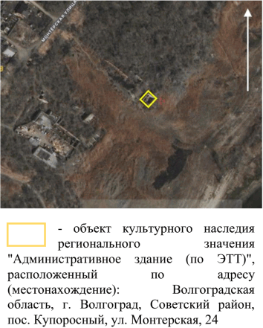
2. | Объемно-пространственная композиция здания | прямоугольное в плане 1-этажное здание на высоком цоколе | 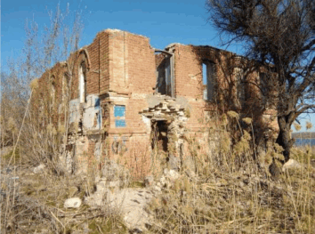
3. | Композиционное и архитектурно-художественное оформление юго-восточного фасада | характер, ритм и размер вертикального и горизонтального членения фасада, его декоративное убранство, включающее следующие элементы:  - оконные проемы с лучковыми перемычками, лучковым обрамлением и боковыми свесами цокольного этажа здания;  - угловые лопатки с прямоугольными вертикальными филенками;  - карниз над оконными проемами цокольного этажа здания;  - подоконный карниз 1-го этажа здания;  - прямоугольные горизонтальные подоконные филенки 1-го этажа здания;  - лучковые перемычки с лучковым обрамлением и боковыми свесами каплевидной формы оконных проемов 1-го этажа здания | 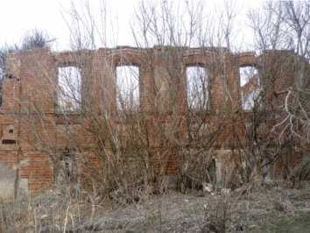  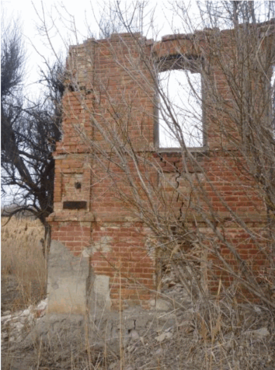  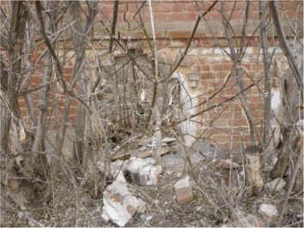
4. | Композиционное и архитектурно-художественное оформление северо-восточного фасада | характер, ритм и размер вертикального и горизонтального членения фасада, его декоративное убранство, включающее угловые лопатки с карнизами | 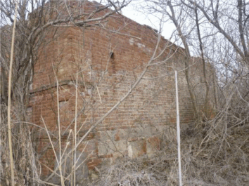
5. | Композиционное и архитектурно-художественное оформление северо-западного фасада | характер, ритм и размер вертикального и горизонтального членения фасада, его декоративное убранство, включающее следующие элементы:  - лучковая перемычка оконного проема цокольного этажа здания;  - карниз цокольного этажа здания;  - угловые лопатки;  - полукруглые перемычки и полукруглые обрамления со свесами на концах арочных оконных проемов 1-го этажа здания | 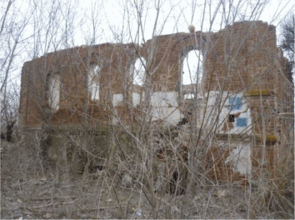  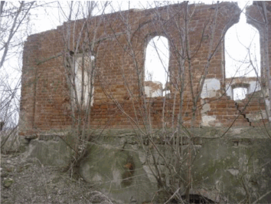  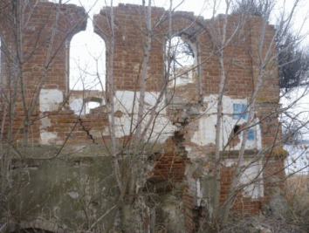
6. | Композиционное и архитектурно-художественное оформление юго-западного фасада | характер, ритм и размер вертикального и горизонтального членения фасада, его декоративное убранство, включающее следующие элементы:  - карниз над оконными проемами цокольного этажа здания;  - угловые лопатки с прямоугольными вертикальными филенками;  - прямоугольные горизонтальные подоконные филенки 1-го этажа здания;  - подоконный карниз 1-го этажа здания;  - лучковые перемычки с лучковым обрамлением и боковыми свесами каплевидной формы оконных проемов 1-го этажа здания | 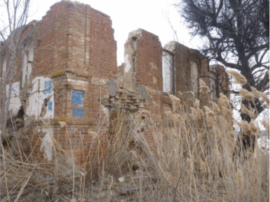  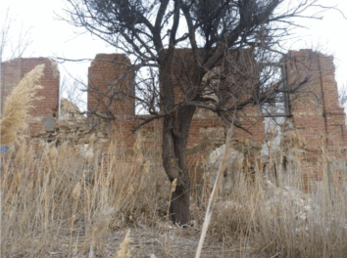  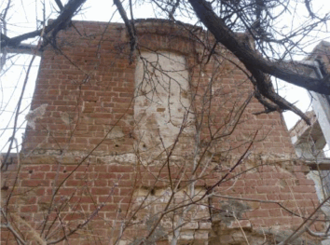
7. | Материал и характер обработки фасадов | кирпичная кладка стен;  кирпичная кладка фундамента с включением участков природного камня

